МИНИСТЕРСТВО НАУКИ И ВЫСШЕГО ОБРАЗОВАНИЯ

РОССИЙСКОЙ ФЕДЕРАЦИИ

Федеральное государственное бюджетное образовательное учреждение

высшего образования

«Московский государственный технический университет имени Н.Э. Баумана

(национальный исследовательский университет)»

**ВЫПУСКНАЯ КВАЛИФИКАЦИОННАЯ РАБОТА**

**по курсу**

«Data Science»

**Распознавание рукописных цифр**

Слушатель Тюнина Елена Александровна

Москва, 2022

# Содержание

Содержание 2

Введение 3

Постановка задачи 3

Аналитическая часть 4

Описание используемых методов 4

Практическая часть 5

Заключение 9

Библиографический список 10

# Введение

## Постановка задачи

Подобрать датасет для распознания рукописных цифр. Подобрать и построить модель , обучить и применить обученную модель к распознанию рукописных цифр, создать приложение.

# **Аналитическая часть**

## Описание используемых методов

Нейронные сети являются подмножеством машинного обучения, и они лежат в основе алгоритмов глубокого обучения. Существуют различные типы нейронных сетей, которые используются для разных вариантов использования и типов данных.  Для решения поставленной задачи по распознаванию рукописных цифр я использовала сверточную нейронную сеть (CNN). Сверточные нейронные сети обеспечивают более масштабируемый подход к задачам классификации изображений и распознавания объектов. Для выявления закономерностей в изображениях сверточные нейронные сети используют принципы линейной алгебры. Однако по этой причине сверточные нейронные сети требовательны к вычислениям, требуя графических процессоров для обучения моделей.

Особенности датасета MNIST:

Исходные MNIST-овские цифры помещаются в квадратную картинку 20x20 пикселей. Затем вычисляется центр масс изображения и оно располагается на поле размера 28x28 пикселей таким образом, чтобы центр масс совпадал с центром поля.

# Практическая часть

* 1. Предобработка данных не осуществлялась. Для обучения модели использовался готовый дата сет MNIST, находящийся в свободном доступе.
  2. Разработка и обучение модели. Осуществлялась на сверточной нейронной сети, в облачном бесплатная платформа Colab для блокнотов Jupyter. Код в блокнотах Colab исполняется на облачных серверах Google. Я использовала аппаратное обеспечение Google, в том числе графический процессор.

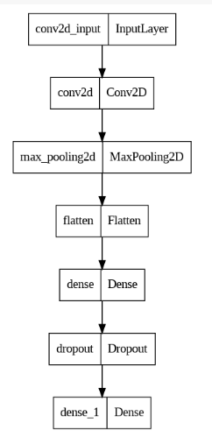

* 1. Тестирование модели

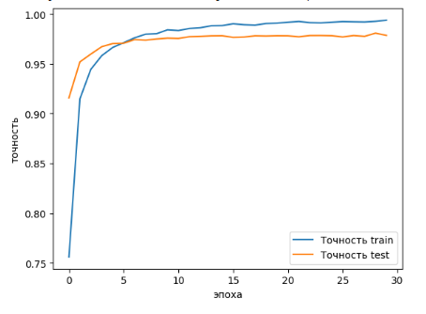

* 1. Попытка распознать рукописную цифру дала не однозначный результат. Было загружена картинка с цифрой ноль, при обучении модели: 10 эпох результат не совпадал с введенными данными.



При обучении 30 эпох, результат попадания стал лучше.



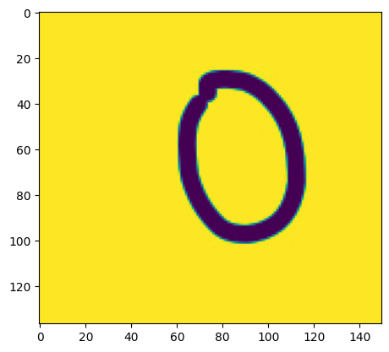

Основная проблема состоит в том, что произвольная картинка сильно отличается от базы картинок MNIST. Для нормального распознавания цифр, необходимо выполнить предобработку данных, и привести их виду совпадающему с датасетом.

Алгоритм обработки рукописных цифр.

1. инвертировать цвет

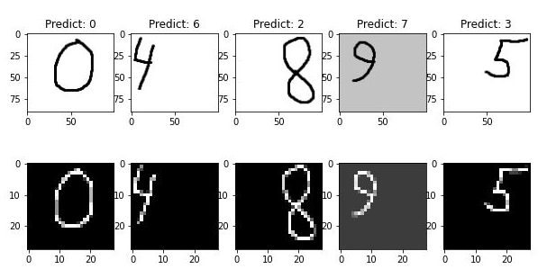

1. Обрезать черные «строки» и черные «столбцы»

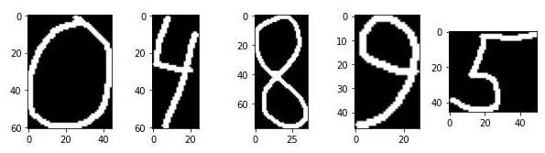

1. Поместить картинку в «бокс» 28x28 пикселей.

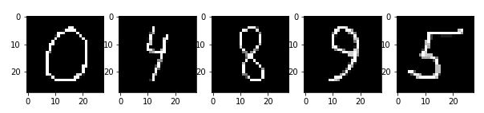

* 1. Разработка приложения осуществлялась во Flask.
  2. Создание удаленного репозитория и загрузка результатов работы на него.

Указывается страница слушателя, созданный репозиторий

# Заключение

К сожалению не все поставленные задачи были успешно выполнены. Не удалось создать приложение.

# Библиографический список

1. [Пороговые значения изображений — бета-документация по учебным пособиям по OpenCV-Python (opencv24-python-tutorials.readthedocs.io)](https://opencv24-python-tutorials.readthedocs.io/en/latest/py_tutorials/py_imgproc/py_thresholding/py_thresholding.html)
2. Сверточные нейронные сети <https://www.ibm.com/topics/convolutional-neural-networks>
3. <https://habr.com/ru/articles/668144/>
4. https://www.kaggle.com/